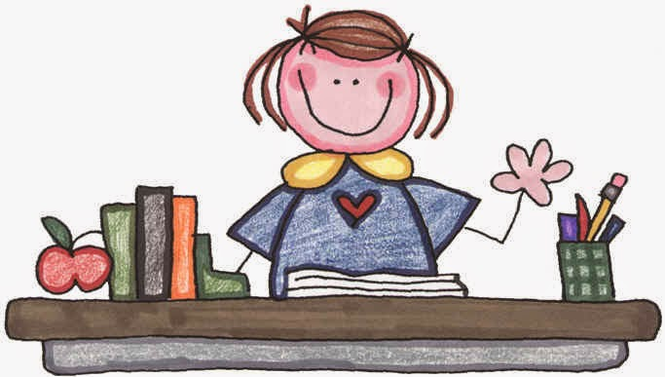
LA LIBRETA DE LOS MOMENTOS FELICES
Cada día, al comenzar la clase, todos sacaremos nuestra libreta de los momentos felices y nos vamos a tomar cinco minutos en silencio, para pensar en el día anterior y escribir un momento de felicidad que hayamos tenido, porque como explicaremos la felicidad se mide por momentos, nadie puede ser feliz a tiempo completo y tendremos que aprender a gestionar todas las clases de sentimientos. El momento de felicidad puede ser cualquier cosa que te haya hecho feliz, la visita de tu prima, un abrazo de tu madre, una taza de chocolate, ver tus dibujos favoritos, un juego con un compañero, lo que tu elijas, pero cada día anotaremos uno y así seremos conscientes de toda la felicidad que hay en nuestras vidas.

LA CAJA DE AYUDA.
Por el contrario, si algún día tienes un problema o tristeza que quieras compartir, pondré en clase dos cajas con la palabra ayuda, una será para la profesora y solo podrá ser visto por ella y otra para los compañeros, que será para todos. Al final de la clase la profesora abrirá su caja para ver si alguien necesita de su ayuda y el encargado de clase cada día mirara si algún compañero ha solicitado la ayuda de la clase. En esta caja solicitaremos ayuda si creemos que tenemos alguna preocupación o problema grave, en el colegio, en la calle o en casa.
En clase estamos para ayudarte.

